* **Decodificador**

Os Decodificadores são compostos por múltiplas e diferentes saídas, e conta com um valor de entrada para cada uma delas em específico. Sendo assim, uma saída específica é acionada dependendo do valor que recebe em sua entrada, e a saída é a decodificação de sua entrada (podendo ser apenas uma saída acionada por vez).

Ele recebe em sua entrada um valor em binário, este que pode conter 1 (um) ou mais bits. Entretanto, as saídas são independentes, sendo cada uma de 1 bit (indicando se está ou não acionada).

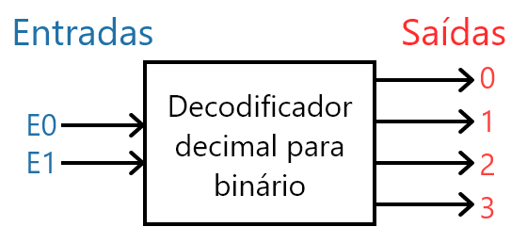

Figura X- Exemplo de Decodificador com duas entradas

A tabela verdade do esquema acima pode ser demonstrada a seguir:

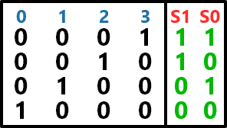

Figura X- Exemplo da tabela verdade

* **Codificador**

O Codificador contém múltiplas e diferentes saídas, e conta com um valor de entrada para cada uma delas em específico. Sendo assim, o valor da saída depende de qual entrada for acionada, e sua saída é a codificação de sua entrada (podendo ser apenas uma saída acionada por vez).

Ele recebe em sua entrada um valor em binário, este que pode conter 1 (um) ou mais bits. Entretanto, as saídas são independentes, sendo cada uma de 1 bit (indicando se está ou não acionada).

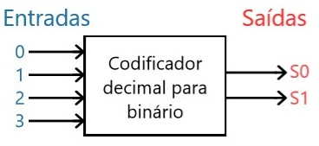

Figura X- Exemplo de Codificador com quatro entradas

A tabela verdade do esquema acima pode ser expressa a seguir:

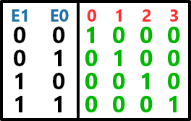

Figura X- Exemplo de tabela verdade

**Codificadores e Decodificadores**. Disponível em: <https://www.newtoncbraga.com.br/index.php/como-funciona/1196-art160>. Acesso em: 13/05/2020.

Prof° Camara, Rômulo C. P. **Eletrônica Digital, Codificadores e Decodificadores.** Disponível em: <http://www.univasf.edu.br/~romulo.camara/novo/wp-content/uploads/2013/07/Codificadores_Decodificadores.pdf>. Acesso em: 14/05/2020.